СУМКА-ОТКРЫТКА ИЗ БУМАГИ

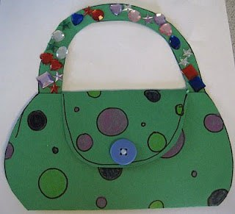
Что Вам нужно для поделки:
1. Цветная бумага, пуговица, цветные стекляшки или другие украшения.
2. Иголка и цветная нитка
(для безопасности лучше пришивать пуговицу воспитателем).
3. Ножницы, клей, фломастеры, карандаши.

Как Вы делаете поделку:
1. Обсудите общий вид.
2. Согните бумагу два раза, нарисуйте форму сумки и вырежьте.
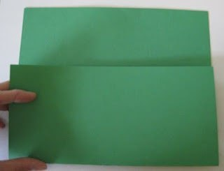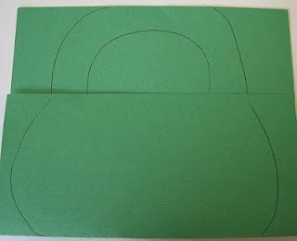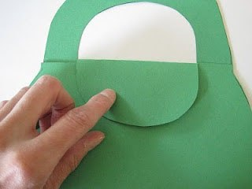
3. Раскрыв сложенную бумагу, внутри напишите поздравление
4. Разрисуйте сумку на своё усмотрение и пришейте пуговицу.

